Vorschlag zur Unterschutzstellung dreier Geotope im Mittleren Baruther Urstromtal

Von Dr. Rer. Nat. Wierd Mathijs (Thijs) de Boer
Erschienen in: Biologische Studien. - Luckau 2001, Heft 30, S. 5 - 11.

Der Begriff ‘Geotop’

Der Begriff des ‘Biotops’ ist als Ort schützenswerter belebter Natur allgemein bekannt. Der Begriff des ‘Geotops’ wird von verschiedenen Autoren wie folgt definiert:
Nach HAASE (1987) bilden Geotope (elementare Kartierungseinheit 0,5-1 ha) homogen gesetzte Grundeinheiten der horizontalen Gliederung, der Arealstruktur des Naturraumes. Ihre Eigenschaften werden von Ausstattungstypen der topischen Dimension, den Geoformen, wiedergegeben (enthält Standortsform oder Physiotoptyp und Vegetationsform).
Nach GRUBE & WIEDENBEIN (1992) sind Geotope an der Erdoberfläche erkennbare oder von dieser aus zugängliche Teile der Geosphäre, die räumlich begrenzt und im geowissenschaftlichen Sinne von ihrer Umgebung klar unterscheidbar sind (enhält nicht Klimaform und Vegetationsform).
Mit dem Begriff ‘Geotop’ wird von GÖLLNITZ, MANHENKE und EHMKE (1996) ein Ort schützenswerter unbelebter Natur der Erde bezeichnet. Geotope können nach diesen Autoren natürliche geologische und geomorphologische Bildungen der Erdoberfläche, aber auch geologische Aufschlüsse in Form von künstlichen Freilegungen von Gesteinen und Böden sein.
Im Sinne eines komplexen Schutzes können Geotope gleichzeitig geschützte Biotope darstellen. Betrachtet man zudem die im Geotop zum Teil verborgenen Spuren menschlicher Siedlungstätigkeit, kann sogar die Kombination Geotop-Biotop-Archäotop (siehe H. BEHM 2000) vorliegen. Solche Situationen sind, wie an folgenden Beispielen beschrieben wird, geradezu prädistiniert für ein umfassendes Schutzkonzept.
Nach der ‘Konvention zum Schutz des Kultur- und Naturerbes der Welt’ der UNESCO aus dem Jahre 1972 gibt es Kultur- und Naturdenkmale. Zu diesen Naturdenkmalen rechnen die schutzwürdigen Geotope. Für Deutschland wurde von einer zeitweiligen Arbeitsgruppe eine provisorische Liste von 17 international schützenswerten Geotopen zusammengestellt (s. GRUBE, 1993 in GÖLLNITZ, MANHENKE und EHMKE 1996). Diese Liste sollte m. E. um folgende drei äolische Bildungen im mittleren Baruther Urstromtal erweitert werden. Diese drei Objekte sind in der Karte 1 gekennzeichnet mit den Ziffern 1, 2 und 3 und werden kurz beschrieben.

Beschreibung der Geotope

- Der Parabeldünenkomplex bei Horstwalde
(TK 25: 3946 Paplitz, Gauss-Krüger (Bessel, 4. Streifen), West: Rechtswert: 45 94 250, Hochwert 57 73 215 Ost: R: 46 00 585, H: 57 74 215 Nord: R: 45 97 615, H 57 74 580, Süd: R 45 94 475, H 57 72 850, siehe Karte 1)
In Anschluß an GÖLLNITZ, MANHENKE und EHMKE (1996, S. 42) sollte meiner Meinung nach das Horstwalder Dünengebiet (siehe Karte 2) aus zwei Gründen als Internationales Geotop geschützt werden:
Erstens stellt es geomorphologisch ein besonders gut erhaltenes Dünengebiet dar. Die Dünen bei Horstwalde gehören zu den schönsten Parabeldünen Deutschlands (DE BOER 2000). Sie sind musterhaft für die Entstehung der Parabeldünen am Ende der letzten (=Weichsel-)Vereisung in Mitteleuropa.
Zweitens ist das Parabeldünengebiet bei Horstwalde erst in Anfängen geowissenschaftlich erforscht und dokumentiert worden. Das Gebiet enthält ein sehr gut erhaltenes, aber weithin unerforschtes Bodenarchiv (PRATSCH 2001). Die in den Dünen vorkommende Paläoböden sind potentiell wertvoll für geologische, geomorphologische, stratigraphische, bodenkundliche, archäologische und kulturhistorische Forschungen. Man kann das Dünengebiet auffassen als ein mehrmals überwehtes Paläorelief mit ebensovielen Möglichkeiten zur Datierung und Dokumentierung der äolische Phasen und des Paläomilieus (siehe beispielsweise JÄGER & KOPP 1999), einschließlich der Besiedlungsphasen.

- Die Sandgrube in den Picherbergen, südlich von Schöbendorf
(TK 25: 3946 Paplitz, R 45 98 25, H 57 69 20 siehe Karte 1)
In diesem Dünenprofil sind wenigstens fünf gut ausgebildete begrabenen Böden zu erkennen. Nicht nur der obere, der Jungdünenteil, worin sich Feuersteinabschläge und bronzezeitliche Scherben befinden, sondern auch der untere, der Altdünenteil, ist mehrfach gegliedert. Dabei ist an der Basis der Altdüne eine Verzahnung von Flugsand- und Sandlößschichten festzustellen. Das Dünenprofil ist ausführlich von DE BOER (zuletzt 1995) untersucht und dokumentiert worden. Es gehört zu den wissenschaftlich interessantesten Dünenprofilen in Mitteleuropa. So wurde sie 1995 dem Internationalen Quartärkongress in Berlin vorgestellt (siehe SCHIRMER 1995, S. 1330). Im August 1998 war sie Ziel einer Exkursion der ‘International Union for Quaternary Research’ (INQUA), siehe DE BOER (1998).

3. Dünenrest zwischen Baruth und Paplitz
(TK 25: 3946 Paplitz, R 46 01 80, H 57 70 28 siehe Karte 1)
Im unteren Teil des (inmitten des Urstromtales gelegenen) Dünenprofils befinden sich zwei Torfschichten, wahrscheinlich aus dem Bölling, beziehungsweise aus dem Alleröd. Darüber befinden sich, getrennt von äolischen Ablagerungen, ein Wiesenkalknest und eine äolische Schicht, worin bronzezeitliche Scherben liegen. Somit werden mindestens vier Phasen äolischer Aktivität belegt (DE BOER 1995). Das Torfband aus dem Alleröd korrespondiert aufgrund des hohen Anteils an Sandlößteilchen in diesem Torfband möglicherweise mit den Sandlößschichten in dem Dünenprofil Schöbendorf. Das Dünen(rest-)profil Paplitz/Baruth kann aufgefaßt werden als Schlüsselprofil in Zusammenhang mit dem Dünenprofil in den Picherbergen bei Schöbendorf. Diese beiden Profile dokumentieren die Entstehung der Dünen im Mittleren Baruther Urstromtal seit dem Hochglazial der Weichselkaltzeit.

Karte 1: Lage der drei Geotope im mittleren Baruther Urstromtal

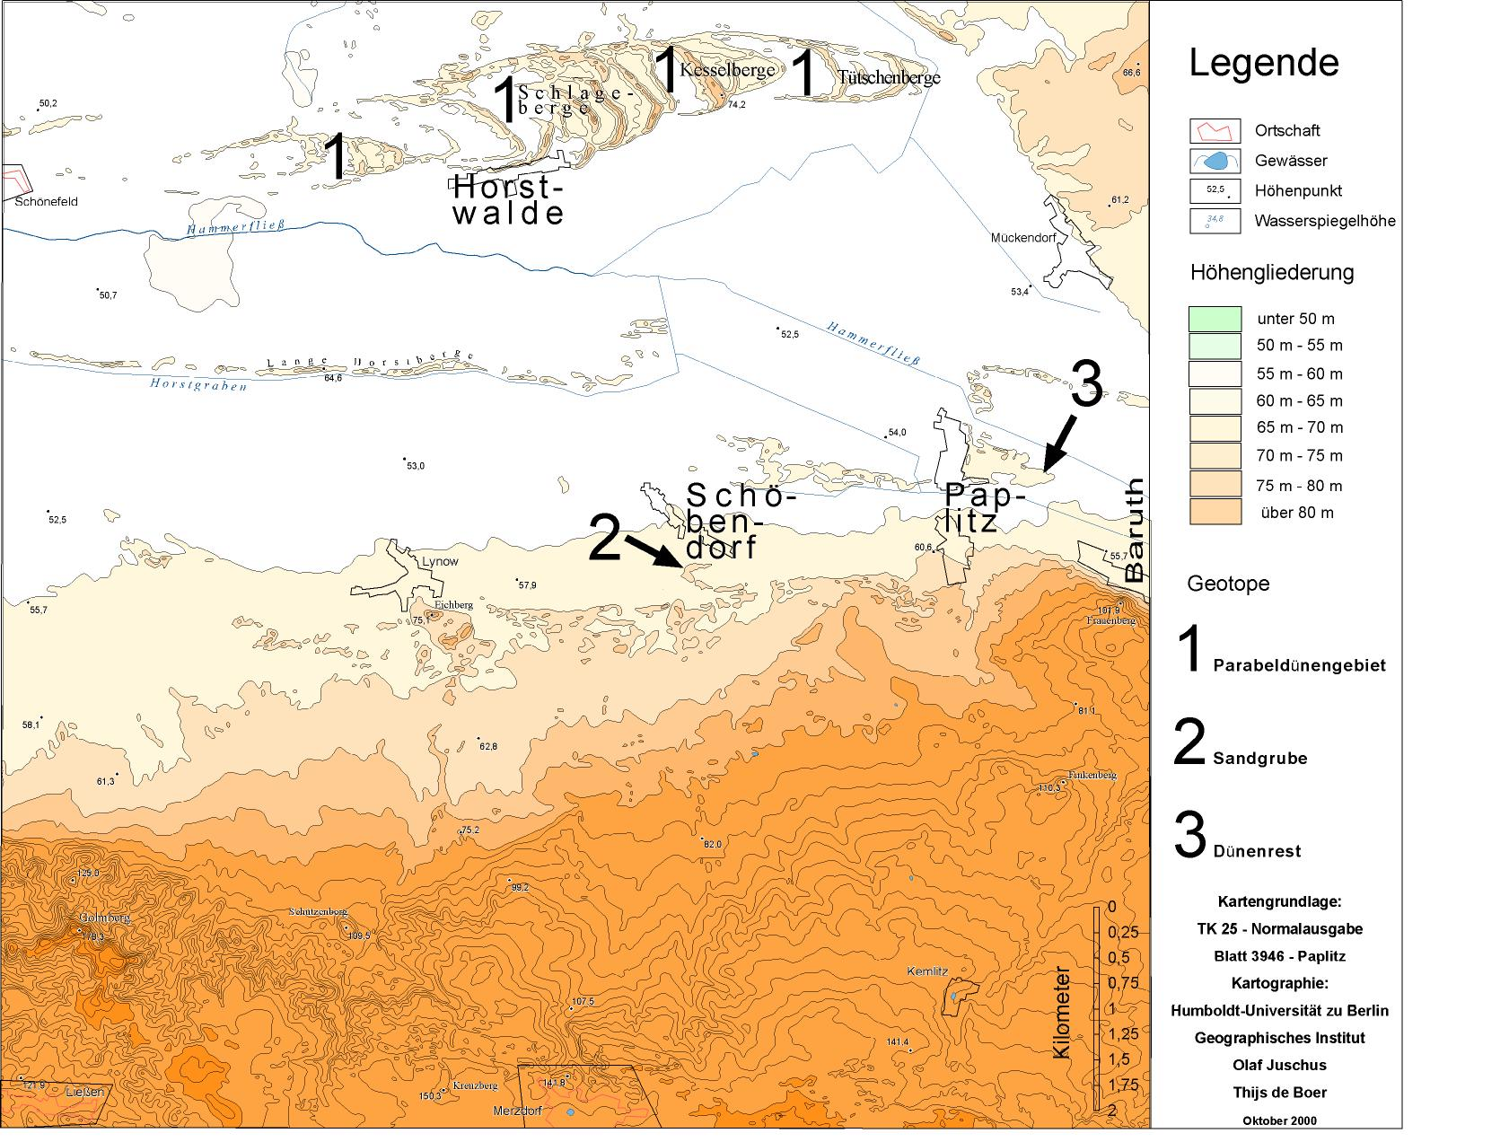

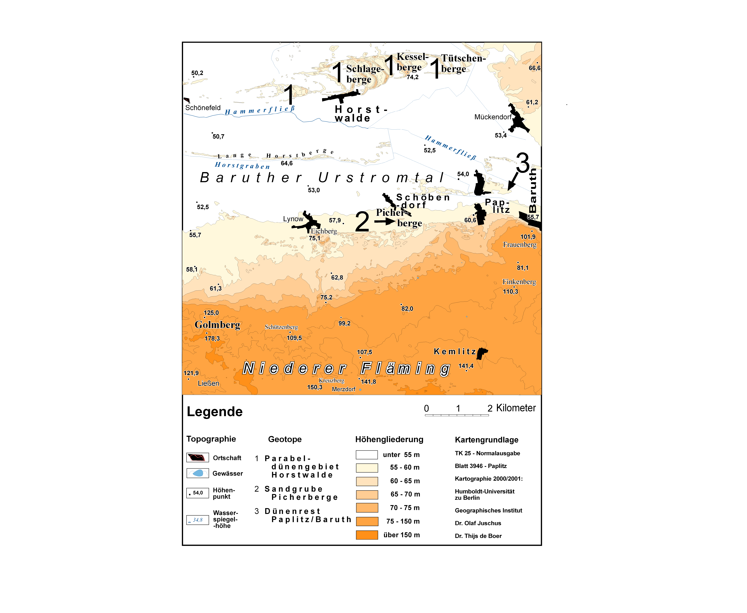

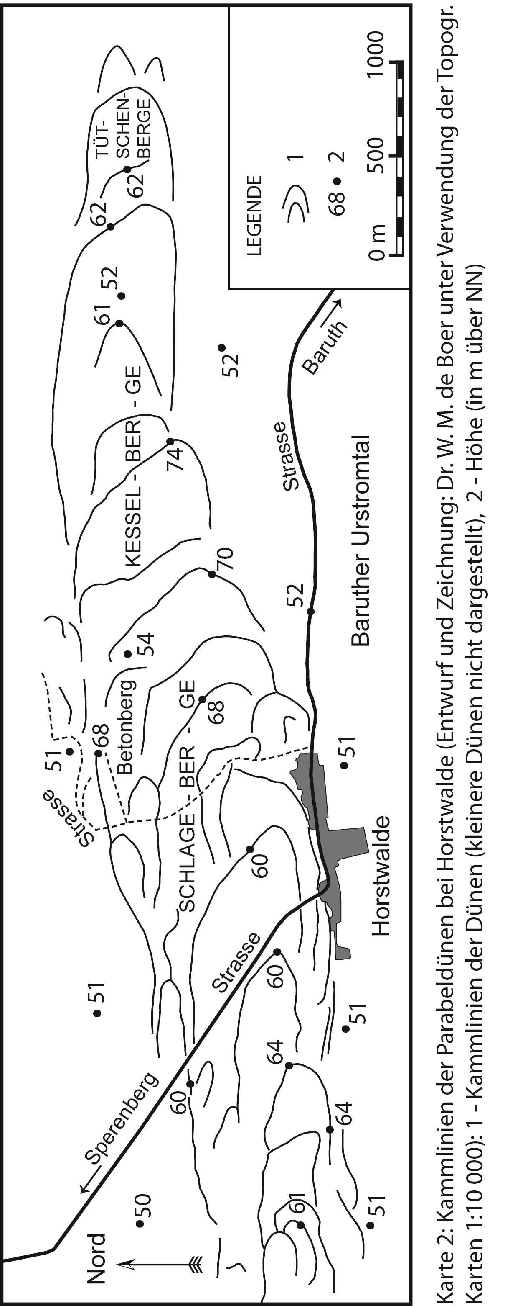

Möglichkeiten zur Unterschutzstellung der Geotope

Bei der Bestandsaufnahme geologischer Naturdenkmale/Geotope als Objekte der unbelebten Natur fällt auf, dass im Land Brandenburg in den teilweise seit Jahrzehnten geführten Kreislisten nur sehr wenige Dünen als schützenswerte geologische Bildungen aufgeführt sind (GÖLLNITZ 1999, S. 39). Im Brandenburgischen Naturschutzgesetz § 23 „Naturdenkmale“ wie auch im § 24 „Geschützte Landschaftsbestandteile“ sind Dünen nicht explizit genannt.
Unterschutzstellung von geologische- und geomorphologische Objekte, Landschaften und Landschaftsteilen als Geotope ist (noch) nicht möglich in Brandenburg.
Deshalb erfolgten bisher Unterschutzstellungen der Binnendünen in Brandenburg fast ausschliesslich nach §32 des Brandenburgischen Naturschutzgesetzes als geschützter Biotop.
Binnendünen sind laut Amtsblatt für Brandenburg (Nr. 3 vom 26. Januar 1999, S. 43), §3.4: „durch den Wind aufgeschüttete Sandablagerungen des Binnenlandes mit verschiedenartiger Vegetation“. Dann folgt:

Damit sind geschützt:
- alle offenen Binnendünen mit mindestens 30 vom Hundert nicht von Gehölzen bedeckter Fläche,
- alle Dünensandaufwehungen mit einer Mächtigkeit von > 3 Metern unabhängig von der Vegetationsbedeckung (auch aufgeforstete Flächen).

Damit sind nicht geschützt:
- flachgründige Sandaufwehungen und Flugsanddecken (< 3 Meter Mächtigkeit), sofern sie nicht als offene Binnendünen mit mindestens 30 vom Hundert gehölzarmer Fläche anzusprechen sind und keine Vegetationseinheiten anderer geschützter Biotope (insbesondere Flechten-Kiefernwälder, Kiefern- und Eichentrockenwälder als Restbestockungen von natürlichen Waldgesellschaften, Trockenrasen, Heiden) aufweisen.

Dann folgen Erläuterungen in §3.4.1: Als Bildungen der Nacheiszeit stellen Binnendünen wertvolle geomorphologische Formen dar, die es als solche unabhängig von ihrer Vegetationsbedeckung unbedingt zu erhalten gilt. Viele Dünen wurden aufgeforstet, unterliegen aber dennoch dem Schutz des § 32 BbgNatSchG. Häufig umfassen sie einen Komplex verschiedener Biotope (zum Beispiel Trockenrasen, Heiden, Flechten-Kiefernwälder und –forsten, Kiefern- und Eichentrockenwälder), ohne jedoch eingene Vegetationseinheiten aufzuweisen.
In §3.4.2. heißt es zu der Seltenheit/Gefährdung: „Brandenburg ist naturgemäß reich an Binnendünen, diese wurden jedoch zumeist aufgeforstet. Binnendünen mit offenen Abschnitten sind aufgrund ihrer Seltenheit besonders gefährdet“.

Es ist aber auch möglich kleine Binnendünen, wie die Picher Berge bei Schöbendorf oder (Rest-)Teile von Binnendünen, wie die zwischen Paplitz und Baruth, nach §23: ´Naturdenkmale´ zu schützen, wenn ein bedeutender Aufschluß vorhanden ist. In §23 heißt es: „Als Naturdenkmale können Einzelschöpfungen der Natur festgesezt werden, deren besonderer Schutz
- aus ökologischen, wissenschaftlichen, naturgeschichtlichen, erdgeschichtlichen oder landeskundlichen Gründen oder
- wegen ihrer Seltenheit, Eigenart oder Schönheit erforderlich ist.
Als schützenswerte Einzelschöpfungen der Natur kommen insbesondere bemerkenswerte Bodenformen, erdgeschichtliche Aufschlüsse, Erdfälle, Rummeln, Sölle, Trockenhänge, Felsen, Steilufer, Höhlen, Findlinge, Gletscherspuren und landschaftsprägende alte, seltene oder wertvolle Bäume in Betracht. Zur Sicherung des Schutzgegenstandes oder zur Verwirklichung des Schutzzweckes kann auch die unmittelbare Umgebung des Naturdenkmals in die Schutzfestsetzung einbezogen werden“.

Binnendünenkomplexe wie das bei Horstwalde können außerdem nach §21: ´Naturschutzgebiete´ geschützt werden. In §21 (1) heißt es:
Als Naturschutzgebiete können Gebiete festgesetzt werden, in denen ein besonderer Schutz von Natur und Landschaft in ihrer Ganzheit oder in einzelnen Teilen
- zur Erhaltung von Lebensgemeinschaften oder Lebensstätten wildlebender Tier- und Pflanzenarten,
- aus ökologischen, wissenschaftlichen, naturgeschichtlichen, erdgeschichtlichen oder landeskundlichen Gründen oder
- wegen ihrer Seltenheit, Vielfalt, besonderen Eigenart oder hervorragenden Schönheit
erforderlich ist.

Bisher wird bei der Ausweisung neuer Naturschutzgebiete vor allem auf (1) a) aufgebaut. Da dies bei Binnendünen schwer ist, da sie meist mit monotonen Kiefernwälder bestockt sind, kann auf (1)b) und c) aufgebaut werden. Ein hervorragendes Beispiel bildet das Parabeldünengebiet bei Horstwalde: das Gebiet sollte aus wissenschaftlichen und erdgeschichtlichen Gründen und wegen ihrer Seltenheit, besonderer Eigenart und hervorragende Schönheit als Naturschutzgebiet ausgewiesen werden.

Vorschlag zur Unterschutzstellung der Geotope

Die Picher Berge bei Schöbendorf und der Binnendünenrest zwischen Paplitz und Baruth sollten wegen ihrer bemerkenswerte Bodenformen und erdgeschichtliche Aufschlüsse nach §23 BbgNatSchG unter schutz gestellt werden. Die Parabeldünen bei Horstwalde sollten aus wissenschaftlichen und erdgeschichtlichen Gründen und wegen ihrer Seltenheit, besonderer Eigenart und hervorragende Schönheit als Naturschutzgebiet nach §21 BbgNatSchG als Naturschutzgebiet ausgewiesen werden.

Bisherige Stand der Unterschutzstellung

Die untere Naturschutzbehörde des Landkreises Teltow-Fläming hat am 20.09.2000 ein Verfahren begonnen mit dem Ziel, eine Reihe von geomorphologischen Bildungen und Vegetationseinheiten, u. a. die Dünen bei Schöbendorf und Paplitz, zu Naturdenkmalen zu erklären. DieseˮErklärung zum Schutzgebietˮ erfolgte aufgrund des §23 des Brandenburgischen Gesetzes über Naturschutz und Landschaftspflege (Brandenburgisches Naturschutzgesetz) vom 25. Juli 1992 (GVBl. S. 208), zuletzt geändert durch Art. 3 des Gesetzes vom 18.12.1997 (GBl. I S. 140). Die (vorgenommene) Schutzausweisung erfolgt wegen des erdgeschichtlichen und naturkundlichen Wertes der Objekte. Die Umgrenzungen der vorgesehenen Naturdenkmale sind in amtlichen Flurkartenausschnitten eingetragen. Die Rechtsverordnung (Entwurf) mit ihren Anlagen I bis III wird bei der unteren Naturschutzbehörde beim Landkreis Teltow-Fläming, Am Nuthefließ 02, 14943 Luckenwalde verwahrt und kann während der Dienstzeiten kostenlos eingesehen werden.

Danksagung
An dieser Stelle möchte ich Herrn Olaf Juschus (Berlin) herzlich danken für die Bereitstellung einer digitalen Höhenschichtenkarte (Grundlage für Karte 1) und die Zusammenarbeit bei der technisch-kartographische Fertigstellung der Karte 1.
Herrn Hubert Illig (Luckau) möchte ich danken für die Bereitstellung von Literatur und inhaltliche Beiträge zum Manuskript.
Herrn Ralf Schwarz (Wünsdorf) danke ich für die Mitteilungen zur aktuellen Situation im Hinblick auf das Unterschutzstellungsverfahren des Landkreises Teltow-Fläming.

Literatur

AMSTSBLATT FÜR BRANDENBURG – NR. 3 VOM 26. JANUAR 1999.
BEHM, H. (2000): Archäotopmanagement. In: Natur und Landschaft. Jahrgang 75, H. 7, S. 284 – 291.
BOER, W.M. DE (1995): Äolische Prozesse und Landschaftsformen im mittleren Baruther Urstromtal seit dem Hochglazial der Weichselkaltzeit. - In: Berliner Geographische Arbeiten. Berlin, Humboldt-Universität, Fachbereich 21 - Geographie, Heft 84, 215 S. (with an english summary).
BOER, W.M. DE (1998): Aeolian land forms in the Baruth Ice-Marginal Valley and the dune profile in the Picher Berge near Schöbendorf (Brandenburg). - In: Dunes and fossil soils of Vistulian and Holocene age between Elbe and Wisla. Guide-Book of Excursion. – Univ. Poznań, S. 17 – 21.
BOER, W.M. DE (2000): The parabolic dune area north of Horstwalde (Brandenburg): a geotope in need of conservation in the Central Baruth Ice-Marginal Valley.- In: Aeolian Processes in different landscape zones. – Univ. of Silesia, Sosnowiec, S. 59 – 69.
GESETZ- UND VERORDNUNGSBLATT FÜR DAS LAND BRANDENBURG TEIL I – NR. 13 VOM 29. JUNI 1992.
GÖLLNITZ, D., MANHENKE, V. UND EHMKE, G. (1996): Geotope als Naturdenkmale und Kulturerbe in Brandenburg. - In: Brandenburgische Geowissenschaftliche Beiträge.- Kleinmachnow 3, Heft 1, S. 35 – 51.
GÖLLNITZ, D. (1999): Das Dünenkataster des Landes Brandenburg. – In: Brandenburgische Geowissenschaftliche Beiträge.- Kleinmachnow 6, Heft 2, S. 39 – 41.
GRUBE, A. & WIEDENBEIN, F.W. (1992): Geotopschutz-eine wichtige Aufgabe der Geowissenschaften.-Die Geowissenschaften, 10(8): 215-219.
HAASE, G. (1987): Naturraumerkundung und Landnutzung. Beiträge zur Geografie Band 34. Akademie Verlag Berlin.
JÄGER, K.-D. & KOPP, D. (1999): Buried soils in dunes of Late Vistulian and Holocene age in the northern part of Central Europe. - In: GeoArchaeoRhein. – Münster 3. - S. 127 – 135.
JUSCHUS, O. (2001): Das Jungmoränenland südlich von Berlin - Untersuchungen zur jungquartären Landschaftsentwicklung zwischen Unterspreewald und Nuthe. Berlin, Humboldt-Univ., Mathematisch-Naturwissenschaftliche Fakultät II, Diss., im Internet:
http://edoc.hu-berlin.de/dissertationen/juschus-olaf-2001-05-04/HTML/
PRATSCH, S. (2001): Das Baruther Urstromtal südlich von Berlin – ein Reservat für Forschungen zum Mesolithikum. (Manuskript). Siehe auch http://www.agibb.de für weiterführende Literatur zur Archäologie in Brandenburg.
SCHIRMER, W. (Editor) (1995): Quaternary field trips in Central Europe. Volume 4 Exkursionen in Berlin und Umland. Verlag Dr. Friedrich Pfeil, - München, S. 1329.

Addendum des Autors W.M. de Boer, Oktober 2010:
Weitere lnformationen zum Projekt „Geotope im Gebiet zwischen Baruther- und Lausitzer Urstromtal (Brandenburg)“ finden Sie unter:
www.kartenaufwunsch.de oder http://www.kaartopmaat.eu/

